【广东轻工职业技术学院】

第三届感动外语颁奖典礼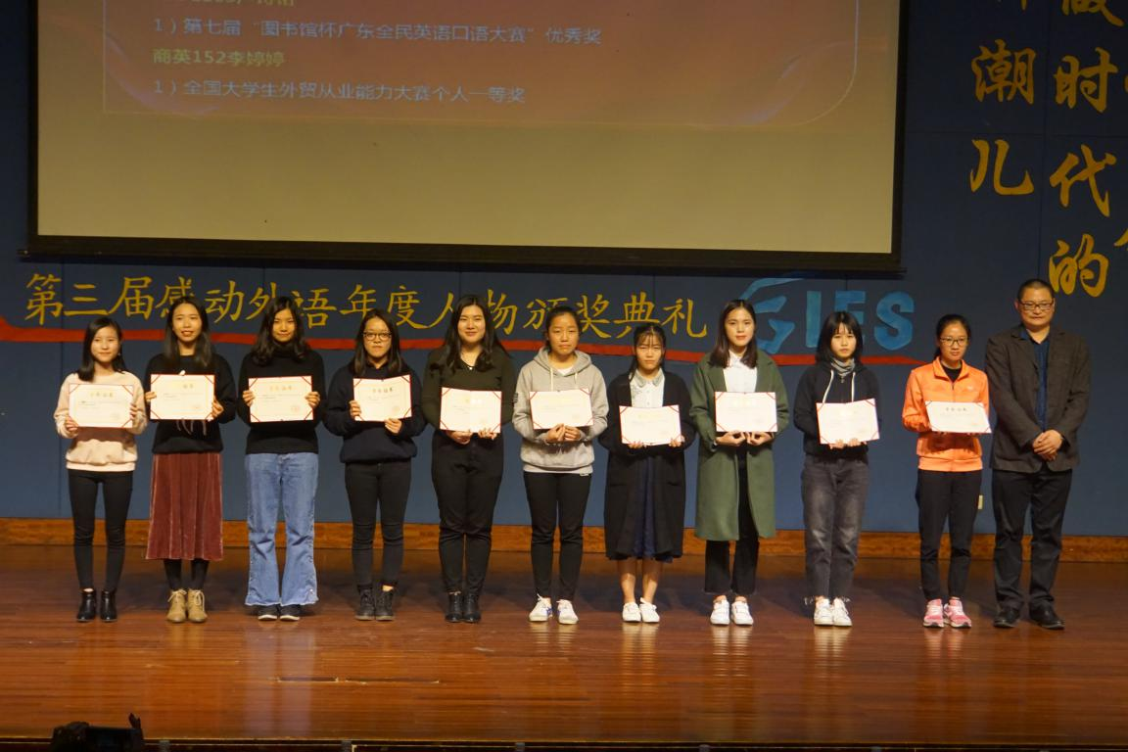
为了树立优秀的榜样，响应十九大“牢记使命，勇做时代的弄潮儿”的主题，12月25日晚7:30,应用外语与国际交流学院在南海校区图书馆三楼报告厅举办第三届感动外语颁奖典礼。出席本次活动的嘉宾有该院党总支书记吴寒书记、副院长闫卫锋老师、分团委书记曾小娟老师等。
本次感动外语的奖项共有十一项，分别是感动外语的辛勤奖、模范奖、责任奖、守护奖、勤奋奖、才能奖、坚韧奖、无私奉献奖、文艺奖、最佳组织奖以及2016-2017年度特别表彰奖。前十项获奖者为林奕敏、陈志钦、郑家燕等同学，2016-2017年度特别表彰奖获得者有陈瑶纯、林奕敏、黄李涛等同学。颁奖典礼以播放获奖者事迹视频来开序幕，一人一故事，感人至深。最让人感动之处为感动外语模范奖获得者陈志钦师兄，已毕业离开的他，仍不忘母校教育之恩，放下忙碌的工作毅然每年回到南海校区给师弟师妹们分享自己人生经历，实在难能可贵。以校为家，借力尽智力；以业为重，永不言卷；敢为人先，敢创大业，平凡的他，不凡的坚守。他人生的沉淀是他取之不尽的源泉，为本次活动传递着爱的能量。
大会最后一项由该学院党总书记吴寒老师作颁奖仪式讲话，她对负责本次活动的老师以及所有幕后的工作人员表达由衷的感谢，并希望明年该学院能够涌现出更多的人物来感动外语、感动轻院，甚至感动中国！”
每个人看着这些人物的事迹心生感动，甚至还有一丝敬佩。我们虽然相信命运曲折，但是我们不仅要战胜命运，实现自己的价值，而且要在别人需要帮助时伸出援助之手，这样我们的生活才会有意义。（应用外语与国际交流学院）

